**Szczęść Boże 😊**

Celem katechezy jest:

* Odkrycie Mszy Świętej jako ofiary Jezusa i naszej.
* Kształtowanie postawy współofiarowania z Chrystusem.

**Temat: Pan Jezus przemienia chleb w swoje Ciało, a wino w swoją krew.**

Dziś moi Drodzy będziemy mówić o tej **części Mszy Świętej, w której Pan Jezus jest wśród nas obecny w swoim Ciele i swojej Krwi i ofiaruje za nas swoje życie.**

*1 Kor 11,23b-25:*  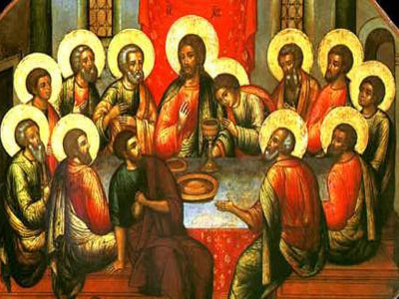

**„Pan Jezus tej nocy, której został wydany, wziął chleb i dzięki uczyniwszy, połamał i rzekł: «To jest Ciało moje za was [wydane]. Czyńcie to na moją pamiątkę». Podobnie, skończywszy wieczerzę, wziął kielich, mówiąc: «Ten kielich jest Nowym Przymierzem we Krwi mojej. Czyńcie to, ile razy pić będziecie, na moją pamiątkę»”.**

Pan Jezus w Wieczerniku ofiarował za nas samego siebie. Przemieniając chleb w swoje Ciało, a wino w swoją Krew, chciał nam powiedzieć, że Jego Krew będzie oddzielona od Jego Ciała, czyli że **umrze.**

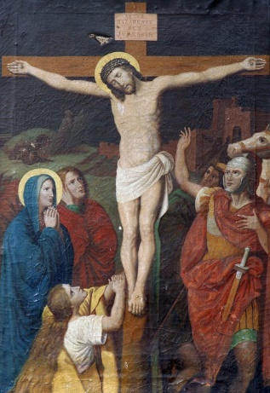

W wieczerniku i na krzyżu Pan Jezus ofiarował się za nas, za wszystkich ludzi.

**Jest to ta sama ofiara**, **tylko złożona w** **różny sposób**: **w Wieczerniku w sposób bezkrwawy – pod postaciami chleba i wina**, **a na krzyżu  
w sposób krwawy – w męce i śmierci**. **Pan Jezus złożył ją Bogu z miłości i posłuszeństwa.**

  

Kapłan odprawiający Mszę Świętą wypełnia polecenie Pana Jezusa, a Jego słowa wypowiadane nad chlebem i winem są dla nas ogromnie ważne. **Podczas Mszy Świętej Jezus zmartwychwstały jest obecny wśród nas i ofiaruje Bogu Ojcu swoje Ciało i swoją Krew.** Tego wszystkiego nie możemy zobaczyć. To jest **„wielka tajemnica naszej wiary”**. Widzimy wprawdzie tylko znaki chleba  
i wina, ale wierzymy Panu Jezusowi i na słowa kapłana: **„Oto wielka tajemnica wiary”** z radością odpowiadamy: **„Głosimy śmierć Twoją…”**

**W ofierze Pana Jezusa najważniejsze było Jego całkowite oddanie się Ojcu, posłuszeństwo wypływające z miłości do Boga i ludzi**. **Tego samego Pan Jezus oczekuje od nas**. Chce, abyśmy byli całkowicie posłuszni Bogu Ojcu  
z miłości, tak jak On. Nasze pragnienie posłuszeństwa przyrzekamy Bogu, gdy po słowach kapłana: **„Przez Chrystusa, z Chrystusem i w Chrystusie, Tobie, Boże Ojcze wszechmogący, w jedności Ducha Świętego wszelka cześć  
i chwała. Przez wszystkie wieki wieków”,** odpowiadamy: **„Amen”.** Wtedy najlepiej uwielbiamy Boga i ukazujemy Mu naszą miłość. To jest nasze współofiarowanie z Chrystusem.

**Zapiszcie do zeszytu:**

Temat: Jezus przemienia chleb w swoje Ciało, a wino w swoją Krew.

Notatka: W czasie każdej Mszy Świętej Jezus zmartwychwstały ofiaruje się za nas pod postaciami chleba i wina.

I pokolorujcie poniżej umieszczony obrazek (jest on w Waszych ćwiczeniach na str.88. Zachowajcie go na Boże Ciało – przyda się do okiennej dekoracji).

Serdecznie pozdrawiam Was i Waszych bliskich

Życzę dużo zdrowia

Zachęcam teraz do małej gimnastyki 😊

**Szczęść Boże** 😊



**OTO WIELKA**

**TAJEMNICA WIARY**